Ofício Vereador Nº 3/2025

São Roque, 2 de janeiro de 2025.

Prezado Senhor,

Venho, por meio deste, cordialmente solicitar melhoria e manutenção na Estrada dos Godinho (Bairro do Cascavel / Dois Córregos), bem como implantação de iluminação pública e aumento do itinerário de ônibus escolar.
1. MELHORIA DA ESTRADA:

Passagem de máquina retroescavadeira.
Aplicação de cascalho para nivelamento adequado.
Instalação de tubulação em um ponto específico para garantir a vazão adequada das águas pluviais, prevenindo alagamentos e erosões.

Justificativa:
A manutenção da via é essencial para garantir segurança, acessibilidade e qualidade de vida aos moradores. As melhorias solicitadas são prioritárias, considerando a necessidade de nivelamento, pavimentação e drenagem para evitar prejuízos aos residentes e usuários da estrada, inclusive atualmente suportando o ônus da interdição da ponte que liga Ibiúna a Mairinque (Alto fluxo de Veiculos)

2. INSTALAÇÃO DE ILUMINAÇÃO PÚBLICA:

Colocação de braços de iluminação nos postes já existentes ao longo da estrada.

Justificativa:
A ausência de iluminação pública contribui para a insegurança, dificultando a mobilidade e facilitando práticas ilícitas. A instalação de iluminação trará benefícios diretos à segurança e ao bem-estar da comunidade local.

3. AMPLIAÇÃO DO ITINERÁRIO DO ÔNIBUS ESCOLAR:

Extensão do percurso do ônibus escolar para abranger as áreas mais afastadas da Estrada dos Godinho.

Justificativa:
Essa medida é fundamental para proteger as crianças, especialmente em horários noturnos ou sob condições climáticas adversas. Atualmente, a última parada de ônibus coincide com a localização do container de lixo do bairro, obrigando as crianças a percorrer longas distâncias em um trecho sem iluminação e com riscos de acidentes.

CONSIDERAÇÕES FINAIS:
Este pedido é respaldado por um abaixo-assinado dos moradores da região, atualmente em aberto, sob minha responsabilidade, contendo até o momento 78 (setenta e oito) assinaturas.
Em anexo, segue a localização do local via Google Maps.
Na certeza de que dispensará especial atenção a este Ofício, desde já agradeço, renovando meus mais sinceros protestos de elevada estima e de distinta consideração.

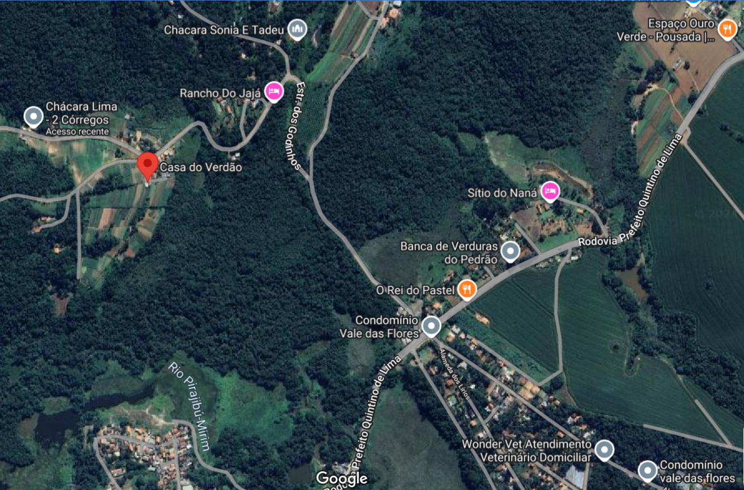

Atenciosamente,

Wanderlei Divino Antunes
(Wanderlei da Qualiser)
Vereador

Ao
Excelentíssimo Senhor
MARCOS AUGUSTO ISSA HENRIQUES DE ARAÚJO
DD. Prefeito da Prefeitura Municipal da Estância Turística de
São Roque – SP

